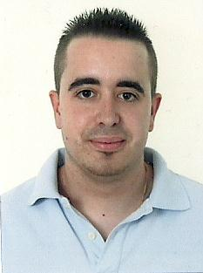 | Francisco Javier Aparicio Serrano  Fecha de nacimiento: 13/02/1990  Nacionalidad: Español  Calle Santander Nº17 Piso: 3ºG  28931 Móstoles (Madrid)  : 628 921 787  : fjaspandereta@hotmail.com

- Perfil profesional

Persona trabajadora, responsable y con ganas de trabajar. Me desenvuelvo con facilidad ante cualquier ambiente laboral, así como para trabajar en equipo. Poseo una gran facilidad de aprendizaje e integración, con la que me puedo adaptar con rapidez a la función laboral que me sea adjudicada.

- Experiencia profesional

2008 Montaje de instalaciones eléctricas
Empresa: EMPESA
Función: Interpretación y montaje de esquemas eléctricos, automatismos y instalaciones eléctricas en viviendas.

2012 Camarero
Empresa: Bar cafetería Los Ángeles Cheers, Alcázar de San Juan
Función: Camarero en barra y servicios técnicos de instalaciones del local.

2013-2014 Vigilante Medioambiental
Empresa: Ayuntamiento de Alcázar de San Juan.
Función: Vigilancia y supervisión de la ordenanza municipal de mantenimiento y limpieza, así como localización y subsanación de averías en instalaciones de servicios generales de la ciudad.

- Formación académica

2008-2013 Graduado ESO
ESPAD Tierno Galván, Alcázar de San Juan
Graduado en educación secundaria obligatoria.

2007-2008 Curso de Auxiliar de Electricista
EMPESA, Móstoles
Curso orientado hacia las instalaciones eléctricas en baja y media tensión, interpretación de esquemas eléctricos, montaje de automatismos y mantenimientos industriales y en viviendas.

2013 Curso de Prevención en riesgos laborales en instalaciones eléctricas.
Fundación Municipal para la promoción económica y el empleo.
Curso orientado hacia la prevención en riesgos laborales, en instalaciones y montajes eléctricos en media y baja tensión.

- Idiomas

Castellano: nivel nativo.
Inglés: nivel básico.

- Informática

Conocimientos a nivel de usuario sobre sistemas operativos (Windows, Linux) y suites ofimáticas (Microsoft Office y Open Office). Conocimientos también sobre Internet y dispositivos móviles.

- Otros datos de interés

Carnet de conducir B y coche propio.
Disponibilidad para viajar a nivel nacional.

